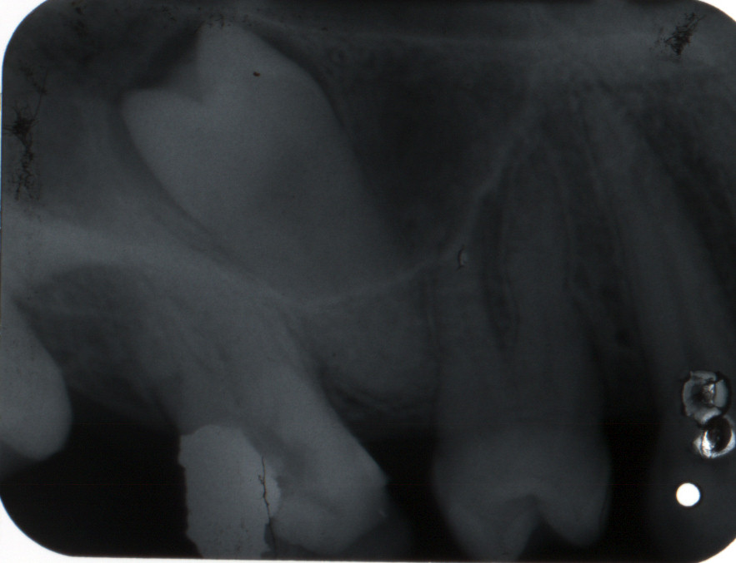

Retineált felső második kisőrlő fordított helyzetben (situs inversus) figyelhető meg.

